
BALI - ISLA DEL TESORO
6 días/ 5 noches


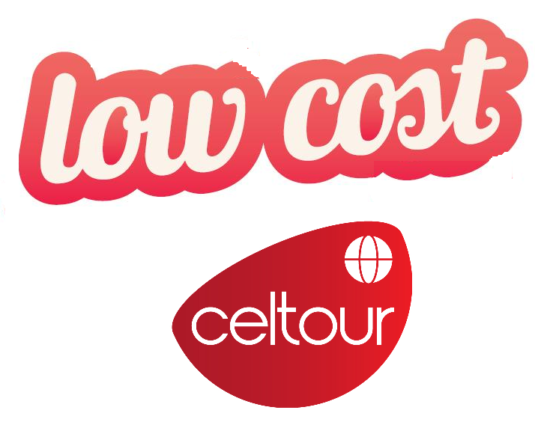



SALIDAS MARTES (mínimo 2 personas)
De 01 abril al 31 de Octubre de 2025

Día 01 (Martes) : BALI
A su llegada al Aeropuerto, será recibido por el conductor, quien le asistirá con el traslado al automóvil para llevarle a su hotel en el sur de Bali. El traslado al hotel tomará aproximadamente 45 minutos (dependiendo del tráfico). Al llegar al hotel, continúe con los procedimientos normales de registro. El resto del día será libre. Alojamiento.

Día 02 (Miércoles) : BALI
Desayuno. Mañana libre para descansar, a medio día comenzamos el trayecto desde el hotel hacia Uluwatu. Ubicado en un acantilado extremadamente empinado sobre las rugientes olas del océano Índico, el icónico Templo De Uluwatu es uno de los nueve templos clave direccionales que se cree protegen la isla de los espíritus malignos. A medida que el sol comienza a ponerse, dirígete al anfiteatro al aire libre para observar la colosal danza de fuego Kecak, una actuación que no te puedes perder. La cena a base de mariscos al estilo balinés se servirá en un restaurante local junto al mar. Regreso al hotel al final del tour. Alojamiento

Día 03 (Jueves) : BALI
Desayuno. Día libre para disfrutar de las instalaciones del hotel. Alojamiento

Día 04 (Viernes) : BALI
Desayuno. Hoy exploraremos el corazón cultural de Bali con este tour. El itinerario incluye visitas a los famosos lugares emblemáticos de la isla, como el templo de Tirta Empul, conocido por sus aguas sagradas, y el pintoresco campo de arroz de Tegalalang.
Comienza el día con un traslado desde el hotel hacia el primer destino, el templo de Tirta Empul. Este templo es famoso por sus manantiales sagrados, donde los locales realizan rituales de purificación. Luego, continúa hacia el campo de arroz de Tegalalang, conocido por sus impresionantes terrazas y vistas panorámicas. Después del almuerzo en un restaurante local, visita una aldea local para conocer más sobre la cultura y las tradiciones balinesas. Regreso al hotel al final del día. Alojamiento

Día 05 (Sábado)| BALI
Desayuno. Día libre para disfrutar de la isla, recomendamos un paseo a la zona de las terrazas de arroz. Alojamiento.

Día 06 (Domingo) BALI – SALIDA
Disfrute de su desayuno. A la hora adecuada, traslado al aeropuerto para tomar su vuelo internacional de regreso a casa.
Fin de nuestros servicios

PRECIOS PORCION TERRESTRE:
Abril 01 a Junio 30 +Septiembre 01 a Octubre 31 de 2025
PRECIOS POR PERSONA: TURISTA SUP PRIMERA PRIMERA SUP
En habitación Doble USD 947,00 USD 1.114.00 USD.1.214.00

Julio 01 a Agosto 31 de 2025
PRECIOS POR PERSONA: TURISTA SUP PRIMERA PRIMERA SUP
En habitación Doble USD 1.079,00 USD 1.239.00 USD.1.519.00
+ 2% Gastos bancarios

SERVICIOS INCLUIDOS
*Traslados llegada y salida con chofer local
*Alojamiento en hoteles elegido con desayuno incluido
*Visitas con guías de habla hispana/ inglesa en servicios regulares compartidos (guía de habla hispana sujeto a disponibilidad)
* Alimentación mencionada en el itinerario

* Tarjeta de asistencia básica de viaje y amparo gastos de cancelación y/o interrupción de viaje (aplica condiciones menores de 74 años)

EL PRECIO NO INCLUYEN:
- Tarifas aéreas domésticas o internacionales
- Visados, pasaportes
- Bebidas y comidas que no estén indicadas en el itinerario
- Gastos personales y propinas a Guías y maleteros
- En general ningún servicio que no esté claramente estipulado en el presente itinerario

HOTELES PREVISTOS:
Ciudad | Turista Sup | Primera | Primera Superior
Bali | Nikko Bali Beach Beona 4* Hab. Deluxe room | Grand Mirage Resort and Thalasso Bali  Hab. Deluxe room | Nusa Dua Beach hotel Hab. Deluxe room

NOTAS GENERALES A TENER EN CUENTA:
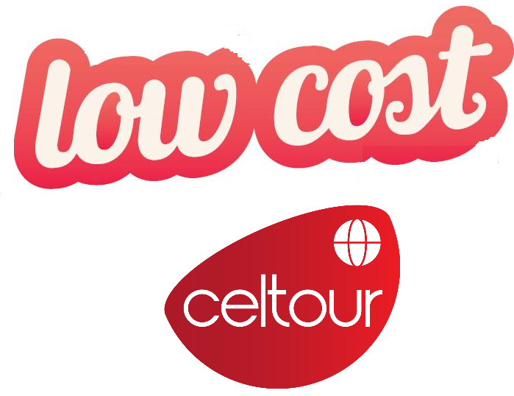
Programas con este logo serán circuitos con servicios básicos, en los cuales intentamos mantener una categoría mínima de confort en los hoteles y sobre todo que tengan instalaciones aptas para Occidentales; las visitas serán más cortas (2 a 3 horas por lo general) y el resto de día libre teniendo la posibilidad de aprovechar el tiempo libre por su cuenta o bien adquirir en destino una visita opcional la cual deben coordinar con el guía local
Low Cost = Bajo precio, se entiende que el cliente que lo acepte y lo reserve tiene claro este concepto de viaje y no se aceptaran reclamaciones por categoría de los alojamientos o de la duración de las visitas aquí incluidas.

Cualquier referencia que se haga a precios, tarifas o cotizaciones, está sujeta a cambios o disponibilidad en el momento de la reserva y confirmación por parte de la aerolínea, hoteles y operador. Por tanto se debe tratar como un dato preliminar y debe estar sujeto al pago o a nuestra confirmación escrita – "

DEPOSITO:
Para realizar reservas en firme se requiere un depósito del 30% del valor total de la cotización por persona y cuyo valor será abonado al pago total.

VISAS REQUERIDAS:
Para los ciudadanos colombianos NO necesitan visa para este viaje pero se requiere tramite anticipado
PASAPORTE CON VALIDEZ SUPERIOR A UN AÑO CON HOJAS LIBRES
VACUNA DE LA FIEBRE AMARILLA

REQUISITOS SANITARIOS:
SERA RESPONSABILIDAD DEL VIAJERO Y SU AGENCIA DE VIAJES CUMPLIMENTAR TODOS LOS REQUERIMIENTOS SANITARIOS REQUERIDOS PARA ESTE VIAJE YA SEA EN EL PAIS DE DESTINO COMO PAIS DE CONEXION (SI CORRESPONDE). VIAJES CELTOUR DARA INFORMACION BASICA GENERAL ANTICIPADA PERO TENIENDO EN CUENTA LOS CAMBIOS FRECUENTES DE LAS CONDICIONES DE ENTRADA DEBERAN SER CONSULTADAS CONSTANTEMENTE POR PARTE DEL VIAJERO DIAS ANTES DE LA SALIDA

CANCELACIONES:
Al tratarse de destinos especiales cualquier cancelación dentro de los 45 dias anteriores a la salida generara fuertes gastos. Consulte valores de penalidad al momento de hacer la reserva.

IMPORTANTE:
Es responsabilidad de cada viajero, ir provisto de su pasaporte y documento de identidad preciso, vigente y dotado de todos los visados y requisitos necesarios, declinando las agencias prestatarias de servicios y operadores, toda responsabilidad, en el caso de ser rechazada por alguna autoridad la entrada en un País, por carecer de algunos de los requisitos que se precisen o defecto en el pasaporte, y será por cuenta del viajero cualquier gasto que se origine, aplicándose en estas circunstancias las condiciones establecidas para la cancelación y rechazo voluntario de los servicios.

CLAUSULA DE RESPONSABILIDAD: APLICAN CONDICIONES GENERALES DEL FOLLETO IMPRESO DESTINOS CELTOUR 2024
La organización de estos viajes combinados ha sido realizado por VIAJES CELTOUR operador mayorista con Registro Nacional de Turismo 3487, y/o sus operadores locales, se hace responsable ante los usuarios por la total prestación de servicios descritos en el presente folleto
VIAJES CELTOUR S.A.S según lo dispuesto en el artículo 17 de la ley 679 de 2001 rechaza todas las formas de explotación, pornografía, violencia, turismo sexual y demás formas del abuso a menores de edad y advierte al turismo que es castigado conforme a las disposiciones legales vigentes.
En Viajes Celtour S.A.S estamos comprometidos:
. A prevenir la comercialización sobre el tráfico de piezas y/o bienes pertenecientes al patrimonio cultural de la nación según la ley 397 de 1997, Decreto 833 del 2001 y ley 1185 del 2008.
. A Prevenir la comercialización de especies de flora y fauna amenazadas o en peligro de extinción en Colombia e ilícito aprovechamiento de recursos naturales renovables, según la ley 17 de 1981, la resolución Ministerial No 1367 del 2000 y ley 1453 del 2011 articulo 29.
. A prevenir la explotación laboral infantil según la ley de infancia y adolescencia 1098 del 2006.
. A garantizar la protección de los derechos de una persona o grupo de personas, comunidad o pueblo, que son vulnerados en actos de racismo o discriminación ley 1482 del 2011 y la ley 1752 del 2015 castigos penales para aquellos que realicen actos de discriminación en contra de personas con discapacidad.

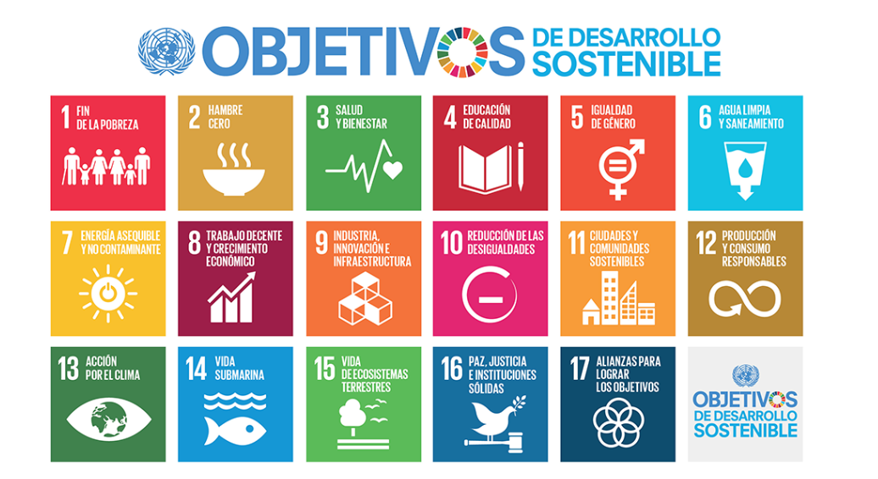
VIAJES CELTOUR SE ADHIERE A LA CAMPAÑA VIAJES Y TURISMO RESPETUOSOS CON LA NATURALEZA
En diciembre de 2022, el Consejo Mundial de Viajes y Turismo (CMVT), la Organización Mundial del Turismo de las Naciones Unidas (OMT) y la Alianza para la Hostelería Sostenible anunciaron una nueva colaboración para unir a los sectores público y privado en torno a una visión compartida de viajes y turismo respetuosos con la naturaleza para detener y revertir la pérdida de biodiversidad de aquí a 2030. El sector de los viajes y el turismo se comprometieron a adoptar un enfoque del turismo positivo para la naturaleza. Esto incluye integrar salvaguardas de la biodiversidad, reducir las emisiones de carbono, mitigar el impacto de la contaminación, limitar el uso insostenible de los recursos y proteger y restaurar la naturaleza y la vida silvestre.
El sector turístico se ha comprometido a detener e invertir la pérdida de biodiversidad y a promover la conservación y restauración del medio ambiente. Su objetivo es mejorar el bienestar, los medios de subsistencia y la economía de las personas, aprovechando el potencial único del turismo como agente de cambio positivo.
Desde Viajes Celtour queremos apoyar y compartir los objetivos de esta iniciativa con nuestros clientes y amigos e invitarlos a participar a través de la web: https://www.cbd.int/doc/publications/tou-gdl-en.pdf
Adicionalmente, se invita a las personas de todo el mundo a compartir historias sobre cómo el turismo ha marcado la diferencia sus vidas.
“Viajar nos brinda recuerdos que duran toda la vida y las experiencias más increíbles para compartir. Pero ésta es solo la mitad de la historia, ya que los viajes y el turismo tienen un beneficio enormemente positivo para el mundo, mucho más allá del placer inmediato que brinda a quienes pueden explorar y descubrir personas, lugares y experiencias increíbles por sí mismos.”





